Tramitación Digital de documentación técnica a presentar a la Administración por Colegios Profesionales

Manual de usuario



Vitoria-Gasteiz, octubre de 2003

INDICE

1. TERMINOLOGÍA 3
2. CONCEPTOS GENERALES 3
2.1 TIPO INSTALACIONES 3
2.2 ESTADOS DE LOS DOCUMENTOS 3
2.3 FORMATO Nº VISADO 4
3. CONVERSION DE DOCUMENTOS A FORMATO ‘PDF’ 5
4. SISTEMA DE GESTIÓN DEL COLEGIADO 8
4.1 SOLICITUD DE VISADO 8
4.1.1 Formulario ‘Hoja de Encargo’ 11
4.1.2 Formulario ‘Hoja Encargo’ en modo consulta 16
4.1.3 Firma electrónica del documento 18
4.1.4 Solicitud de Visado realizada 19
4.2 CONSULTA DE DOCUMENTOS EN TRAMITACIÓN 19
4.2.1 Modificación de la Solicitud de Visado de un documento 21
4.2.2 Consulta de la Solicitud de Visado de un documento 21
4.2.3 Solicitud de Tramitación con la Administración 23
4.2.4 Consulta de la Tramitación con la Administración 26
4.3 CONSULTA DE DOCUMENTOS 27
4.4 LOCALIZADOR DE DOCUMENTOS 31
4.5 Informe de colegiado 32

TERMINOLOGÍA
TÉRMINO | DESCRIPCIÓN
Documentos | - Los documentos pueden ser Proyectos, certificados, informes, tasaciones, peritaciones, … que realizan los Colegiados para una instalación en particular.
Tipo de Instalación | - Ejemplos: Ascensores, Baja Tensión, …
Expediente | - Conjunto de documentos de la misma instalación.
Tipo de Documento | - Ejemplos: proyecto, certificados, tasaciones, informes, peritaciones, …
Peticionario | - Persona ó Cliente Final que encarga el proyecto al Colegiado, que lo presenta en el Colegio para su Visado.

CONCEPTOS GENERALES

TIPO INSTALACIONES
Inicialmente VISNET dará cobertura a instalaciones de Baja Tensión y Ascensores desde la Solicitud de Visado hasta su presentación en Industria. Pero será posible realizar la Solicitud de Visado de todo tipo de instalación y su gestión a través del sistema aunque no terminará su ciclo de presentación del documento en Industria.

ESTADOS DE LOS DOCUMENTOS
Los estados por los que puede pasar un documento son:
- Nuevo: documento recientemente enviado al Colegio por el Colegiado.
- Pendiente: documento no aprobado por el Colegio por alguna causa. El motivo será notificada al Colegiado vía e_mail.
- Modificado: documento o algún dato de la solicitud corregido por el Colegiado.
- Revisado: documento aprobado por el Colegio, momento en el que el Colegio notifica los derechos de visado y honorarios (en caso de que haya) al Colegiado y/o Cliente.
- Visado: documento visado cuyas tasas han podido ser cobradas o no, en función del acuerdo entre el Colegio y el Colegiado.
- A Tramitar: documento a presentar a Administración a través del Colegio. Esta tramitación va por Expediente.
- Finalizado: estado del documento al que puede llegar porque ya ha sido tramitado con Administración o porque el Colegiado ha solicitado el cierre del Expediente sin su tramitación a Administración.

FORMATO Nº VISADO
El formato del nº de visado es el mismo para los 6 colegios:
CYYXXXXX
Donde:
- C: identificador del Colegio
COLEGIO | IDENTIFICADOR
Colegio Superior Álava | 1
Colegio Superior Bizkaia | 2
Colegio Superior Guipúzcoa | 3
Colegio Técnico Álava | 4
Colegio Técnico Bizkaia | 5
Colegio Técnico Guipúzcoa | 6

- YY: 2 dígitos del año
- XXXXX: 5 dígitos.

CONVERSION DE DOCUMENTOS A FORMATO ‘PDF’
El primer requisito para la conversión de documentos a formato ‘pdf’ es tener instalado en el puesto donde se realice la conversión, el Adobe Acrobat 4.0 o posterior. Una vez instalado debemos asegurarnos de que está correctamente configurado, para ello:

  - Abrir el Adobe Acrobat
  - Seleccionar ‘Herramientas’ / ‘Distiller’, con lo que se abrirá una pantalla
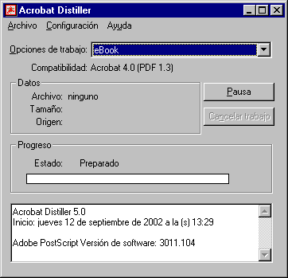
  - En dicha pantalla, seleccionar ‘Configuración’ / ‘Opciones de Trabajo’. Seleccionar la pestaña ‘Avanzadas’. Y en la opción de ‘Convenciones de Estructura de documentos (DSC)’, tener deseleccionado las siguientes opciones:
- Registrar advertencias de DSC
- Conservar datos EPS de DSC
- Conservar comentarios OPI

El documento ‘Proyecto’ original de un Colegiado estará compuesto de varios documentos, que a su vez estarán en diferentes formatos ofimáticos. El documento ‘Proyecto’ de VISNET pasará a ser un único documento en formato ‘pdf’ que contendrá todos los documentos originales.

Para obtener un único documento ‘pdf’ a partir de los documentos originales hay que seguir los siguientes pasos:

- Obtener cada uno de los documentos originales en formato ‘pdf’.
  - Si se tratan de documentos realizados desde programas Office, (Microsoft Word, Microsoft Excel, Microsoft, Access, ...), se realiza desde el icono que incorpora el Adobe Acrobat en estos programas y que se encuentra en la barra de botones ‘Convertir a PDF de Adobe’.
  - Si se trata de otros programas en los que Adobe Acrobat no esté integrado, la conversión se hará desde la opción de imprimir de dicho programa y seleccionaremos la impresora virtual “PDF Writer” que ya estará instalada.
  - Por cualquiera de las 2 opciones (a – b), nos saldrá una pantalla donde indicaremos el nombre que le queremos dar al nuevo pdf y donde lo queremos ubicar. Es aconsejable, guardar todos los documentos pdf que generemos en la misma ubicación y que en el nombre que le hayamos dado indiquemos la secuencia de orden dentro del documento pdf final.
- Unir todos los documentos ‘pdf’ generados en uno.
  - Abrir el Adobe Acrobat
  - Abrir el primer documento del documento ‘Proyecto’
  - Seleccionar la opción ‘Documento’ / ‘Insertar páginas de Acrobat’ y seleccionar el siguiente documento pdf a insertar. En este momento, se preguntará si la ubicación del documento seleccionado es antes o después del existente en el Adobe Acrobat.

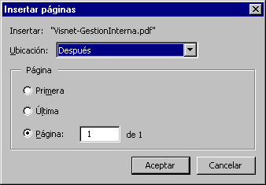

  - Así sucesivamente hasta insertar todos los documentos.
  - Finalmente, guardar el documento final que será el que se enviará al Colegio a través de VISNET.

SISTEMA DE GESTIÓN DEL COLEGIADO
Desde el sistema de gestión del Colegiado será posible realizar las siguientes funcionalidades:

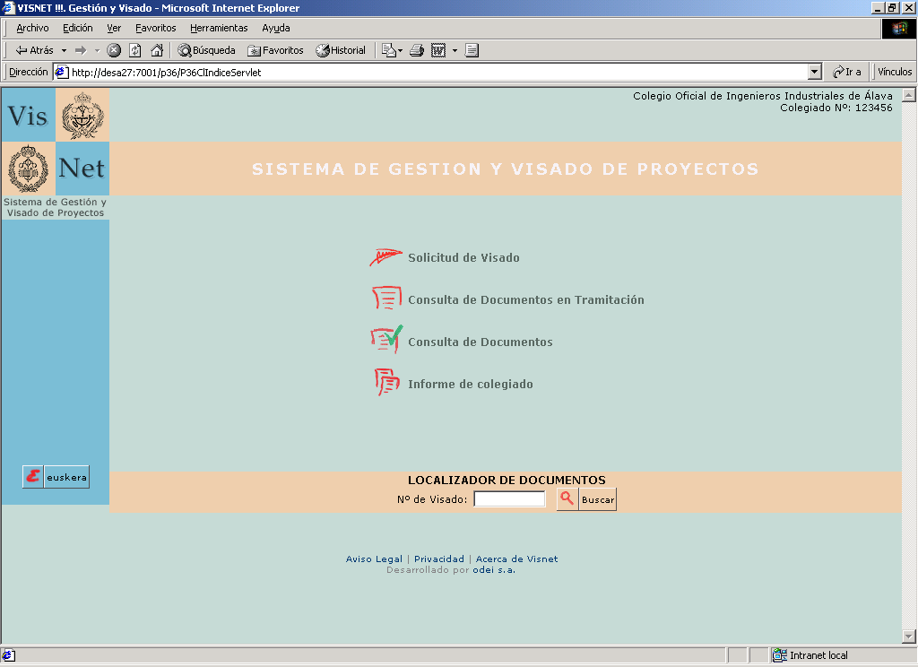

SOLICITUD DE VISADO
Desde esta opción de la pantalla principal del sistema del Colegiado, se puede realizar altas de solicitudes de visado de nuevos documentos (proyectos, certificados, ...).

Se ofrecen 2 posibles tipos de solicitud:

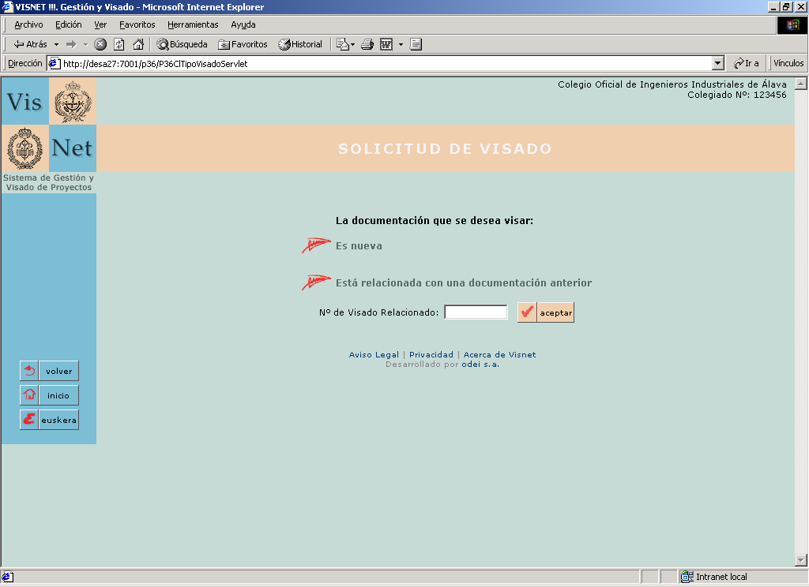

- Es nueva
Se trata de una solicitud de visado de un nuevo documento de una instalación, de la cual ningún Colegiado ha presentado anteriormente ningún documento a través del sistema de VISNET.

- Está relacionada con una documentación anterior
Entendiendo por “documentación anteriormente presentada a través de VISNET”.
Se trata de una solicitud de visado de un nuevo documento de una instalación, de la cual algún Colegiado haya presentado algún documento a través del sistema VISNET. En esta opción se deberá introducir el nº de visado del documento con el que se desea relacionar y pulsar el botón ‘aceptar’.

El nº de visado se podrá introducir en uno de estos 2 formatos:
- Introducir los 8 dígitos del nº de visado seguidos: 10200001
- Introducir los 8 dígitos del nº de visado separados por “/”: 1/02/00001

Funciones posibles a realizar desde la Solicitud de Visado
Desde la barra vertical:
- Volver a la página anterior
- Inicio, ir a la pantalla de entrada del sistema de gestión del Colegiado
- Euskera / Castellano, cambiar el idioma de la página.

Seleccionando cualquiera de las opciones incluidas en la Solicitud de Visado se llega al formulario de solicitud ‘Hoja de Encargo’, así como cuando se consulta un visado cuyo estado es pendiente.

Formulario ‘Hoja de Encargo’
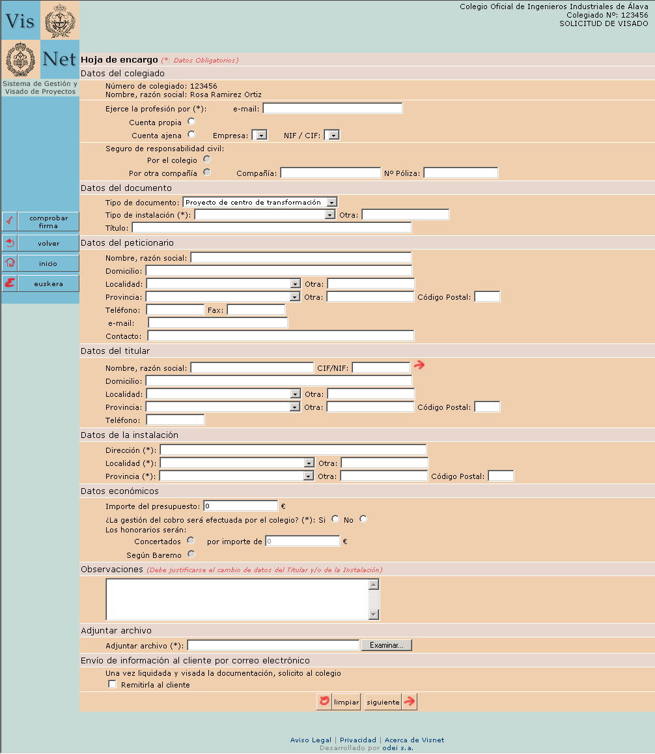
Este formulario se mostrará el contenido de sus campos:
- Totalmente vacío para las Solicitudes de Visado nuevas
- Con parte de los datos cumplimentados para Solicitudes de Visado relacionadas con algún visado anterior (Datos del documento, Datos del peticionario, Datos del Titular, Datos de la instalación, Presupuesto de Datos económicos).
- Con toda la información de la solicitud cumplimentada cuando se trate de la consulta de un visado en estado pendiente para su modificación.

Los datos de este formulario son:
- Datos del Colegiado
  - Número Colegiado ya identificado
  - Nombre Colegiado ya identificado
  - Ejercicio profesional: estos datos estarán registrados en la base de datos de VISNET.
    - Por Cuenta Propia
    - Por Cuenta Ajena: empresa y cif de la empresa
El Colegiado deberá seleccionar una de estas 2 opciones y podrá cumplimentar el e_mail de contacto.
  - Seguro de Responsabilidad Civil
    - Por el Colegio
    - Por otra Compañía: compañía y nº de póliza.
En función a lo que se seleccione en el ejercicio profesional, se seleccionará automáticamente una u otra opción.

- Datos del Documento
  - Tipo de Documento: si se trata de un documento proyecto, certificado, anexo, ...
  - Tipo de Instalación u Otra Instalación: las instalaciones inventariadas en la lista son las instalaciones a tramitar con Industria, para lo cual el Colegiado deberá cumplimentar el campo ‘Tipo de Instalación’. Será posible realizar la Solicitud de Visado de todo tipo de instalación. Las instalaciones que no se encuentran en la lista será posible gestionarlas a través de Visnet pero no terminará su ciclo de presentación en la Administración automáticamente. Para este tipo de instalaciones el Colegiado deberá cumplimentar el campo ‘Otra Instalación’.
  - Título: campo de texto libre donde el Colegiado podrá dar nombre a su documento.

- Datos del Peticionario
  - Nombre o razón social: nombre del cliente que ha encargado el trabajo
  - Domicilio del peticionario
  - Localidad del peticionario. El sistema contempla localidades del País Vasco, pudiendo introducir ‘Otra Localidad’ en el campo ajunto.
  - Provincia del peticionario. El sistema contempla las provincias del País Vasco, pudiendo introducir ‘Otra Provincia’ en el campo adjunto.
  - Código Postal
  - Teléfono / Fax
  - E_mail
  - Contacto

- Datos del Titular
  - Nombre o razón social
  - CIF/NIF
  - Domicilio
  - Localidad del peticionario. El sistema contempla localidades del País Vasco, pudiendo introducir ‘Otra Localidad’ en el campo ajunto.
  - Provincia del peticionario. El sistema contempla las provincias del País Vasco, pudiendo introducir ‘Otra Provincia’ en el campo adjunto.
  - Código Postal
  - Teléfono
Cuando los datos del titular y el peticionario coincidan, se podrá copiar mediante el icono los datos del peticionario al titular, sin necesidad de volverlos a escribir.

- Datos de la Instalación
  - Dirección
  - Localidad del peticionario. El sistema contempla localidades del País Vasco, pudiendo introducir ‘Otra Localidad’ en el campo ajunto.
  - Provincia del peticionario. El sistema contempla las provincias del País Vasco, pudiendo introducir ‘Otra Provincia’ en el campo adjunto.
  - Código Postal

- Datos Económicos
  - Importe del Presupuesto
  - Sólo para colegios técnicos ¿Visado Urgente?: pregunta a responder SI /NO
  - ¿ La gestión del cobro será efectuada por el colegio?: pregunta obligatoria a responder SI /NO
  - Los honorarios serán:
    - Para colegios superiores:
      - Concertados por un importe a introducir
      - Según Baremo: opción válida para los Colegios Superiores
    - Para colegios técnicos:
      - Concertados por un importe a introducir
- Observaciones
Campo libre donde un Colegiado puede incluir anotaciones que considere de interés para el documento que está presentando. En este campo se deben justificar los cambios de los datos del Titular y de la Instalación respecto a un documento anteriormente presentado en VISNET de la misma instalación.
- Adjuntar el archivo
Adjuntar un único fichero en formato pdf.
- Envío de información al cliente por correo electrónico
Si se selecciona esta opción, se debe cumplimentar el e_mail del peticionario.

Los datos obligatorios a cumplimentar son:
- El tipo de ejercicio profesional con el que el Colegiado presenta el documento
- Los datos del documento
- Los datos de la instalación
- Los datos económicos
- Adjuntar el documento en formato pdf. Esta opción sólo es obligatoria si se trata de una solicitud de visado. Cuando se trate de la modificación de un visado en estado pendiente, no será obligatorio adjuntar el documento pdf, quedando vigente el adjuntado al realizar la solicitud.

Funciones posibles a realizar desde la ‘Hoja de Encargo’
Desde la barra vertical:
- Expediente, relación de documentos pertenecientes al mismo expediente y que pertenecen al colegiado que se ha identificado en el Sistema. Esta función sólo estará accesible desde el formulario cuando el visado está en estado pendiente.
- Volver a la página anterior
- Inicio, ir a la pantalla de entrada del sistema de gestión del Colegiado
- Euskera / Castellano, cambiar el idioma de la página.

Desde los botones del formulario:
- Limpiar los datos del formulario
- Siguiente, recoge todos los datos cumplimentados en el formulario y los presenta en formato de consulta para que el Colegiado verifique si todos los datos introducidos con correctos

Formulario ‘Hoja Encargo’ en modo consulta
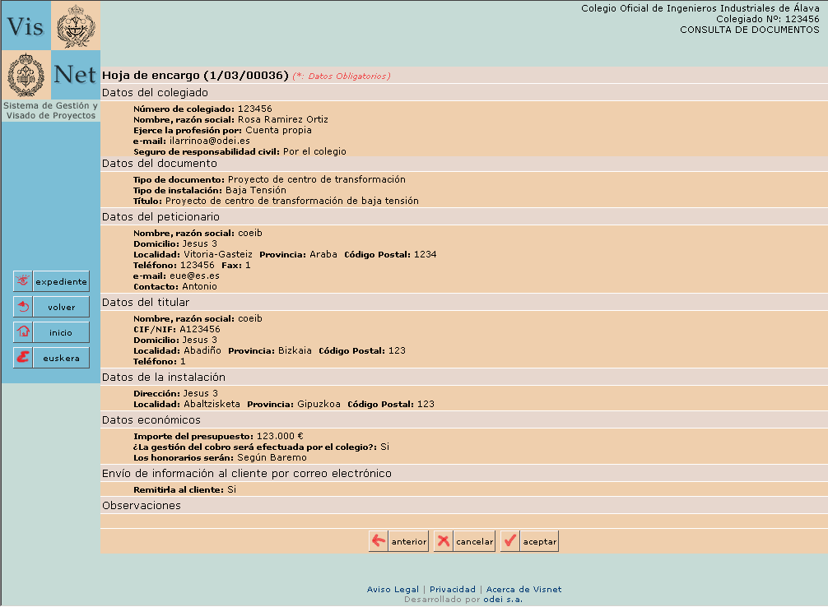

Funciones posibles a realizar desde la ‘Hoja de Encargo’ en modo consulta
Desde la barra vertical:
- Expediente, consultar todos los documentos del Colegiado agrupados por Expediente.

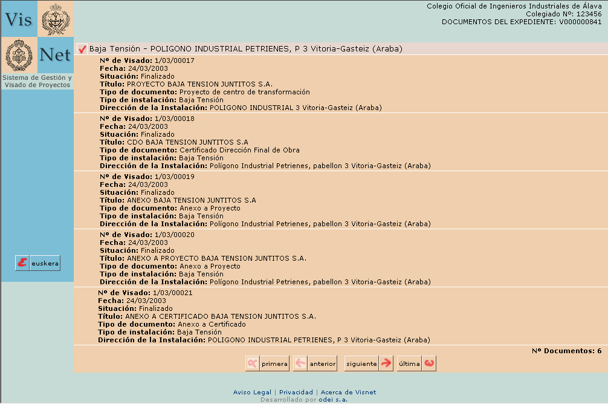
- Volver a la página anterior.
- Inicio, ir a la pantalla de entrada del sistema de gestión del Colegiado.
- Euskera / Castellano, cambiar el idioma de la página.

Desde los botones del formulario:
- Anterior, volver al formulario con los todos los datos cumplimentados por el Colegiado para realizar algún cambio
- Cancelar, volver a la pantalla de Solicitud de Visado
- Aceptar, realizar el alta de la Solicitud de Visado.

Firma electrónica del documento
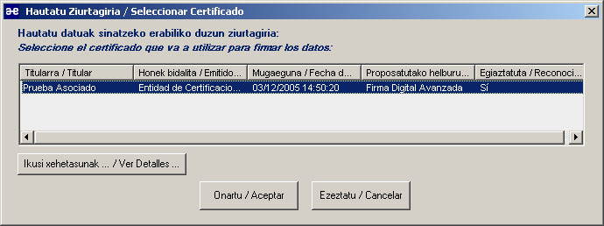

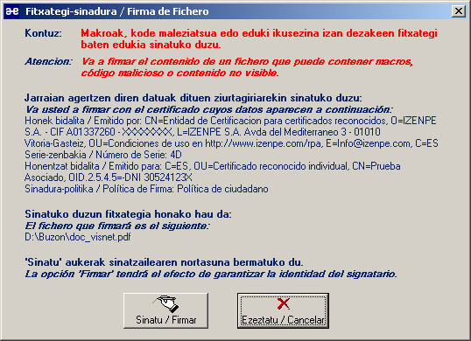

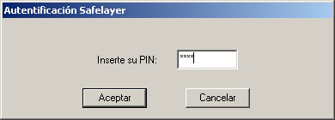

Solicitud de Visado realizada
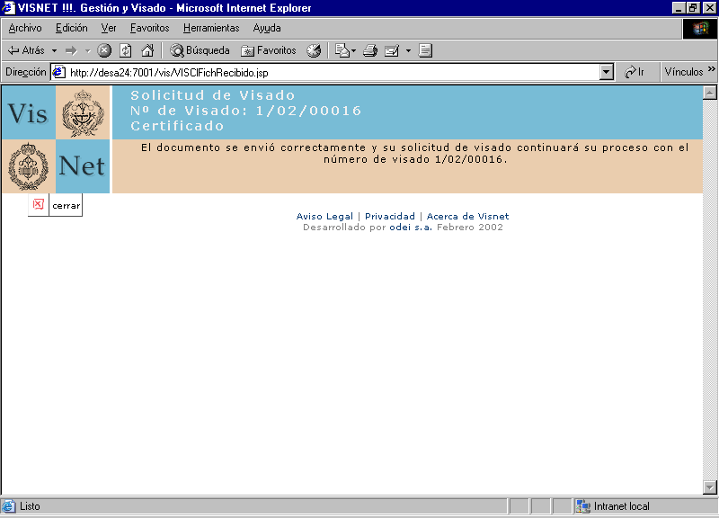

CONSULTA DE DOCUMENTOS EN TRAMITACIÓN
Se accede a un listado de documentos agrupados por Expediente, ordenados por nº de visado y pendientes de tramitar, es decir, cuya situación sea distinta al estado de ‘finalizado’.

- Desde el nº de visado de cada documento se accede a su ‘Hoja de Encargo’.
En función del estado en el que se encuentre el documento, se podrá consultar su ‘Hoja de Encargo’ o acceder a ella para su modificación.

Desde esta opción de la pantalla principal del sistema del Colegiado, se puede realizar:
- Modificaciones de solicitudes de visado de documentos en estado ‘pendiente’.
- Consultas de los documentos pendientes de tramitar, conociendo en todo momento la situación en la que se encuentran.

- Desde el expediente existen dos casuísticas, que el expediente se encuentre abierto o cerrado.
Decimos que un expediente está abierto cuando al menos uno de los documentos que lo componen se encuentra en estado anterior a ‘visado’ y no ‘anulado’, con lo que no se da opción a que el usuario tramite los documentos asociados.
Por el contrario un expediente está cerrado cuando ninguno de los documentos asociados se encuentra en estado anterior a ‘visado’, es decir, cuando todos los documentos están en estado ‘visado’, ‘a tramitar’, ‘pte. de admón.’ y ‘finalizado’.

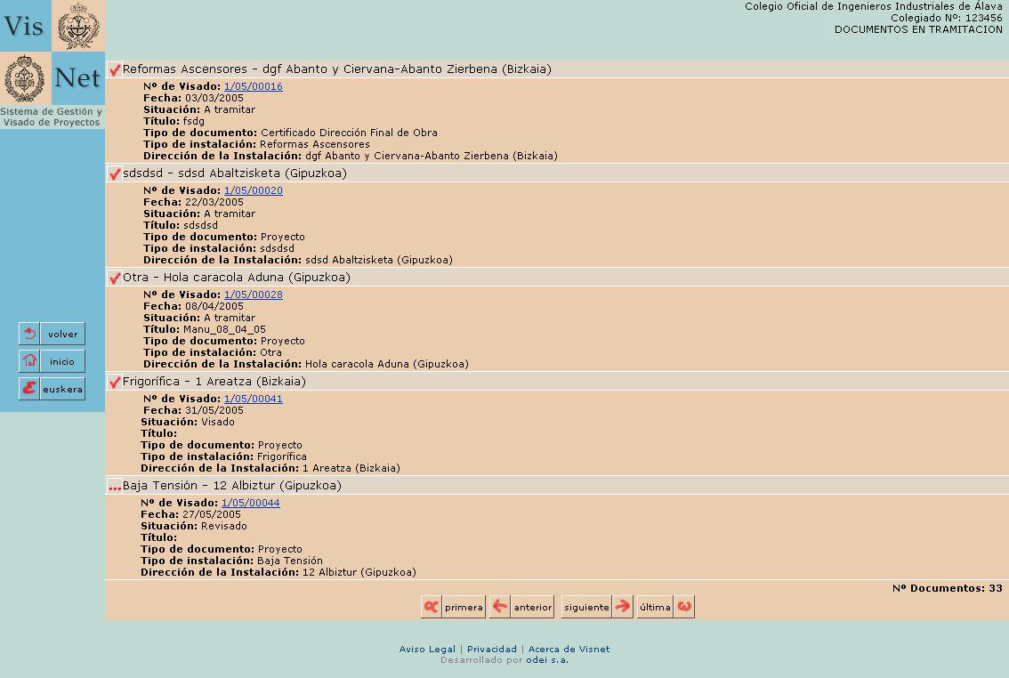

Funciones posibles a realizar desde la Solicitud de Visado
Desde la barra vertical:
- Volver a la página anterior
- Inicio, ir a la pantalla de entrada del sistema de gestión del Colegiado
- Euskera / Castellano, cambiar el idioma de la página.

Desde el listado
- Botones de paginación: primero, anterior, siguiente, ultimo
El listado de documentos se visualiza de N en N documentos para hacerlo más legible.

Modificación de la Solicitud de Visado de un documento
Será posible realizar la modificación de una Solicitud de Visado de un documento cuando este se encuentre en estado ‘pendiente’.
Desde aquí se modificarán los datos de la ‘Hoja de Encargo’ y/o se reenviará el documento anteriormente enviado, completo, con las modificaciones solicitadas por el Colegio.
Los pasos a seguir serán los mismo que los indicado a partir del punto 5.1.1 al 5.1.4.

Consulta de la Solicitud de Visado de un documento
Consulta de la ‘Hoja de Encargo’ en modo consulta de aquellos documentos cuyo estado sea: nuevo, modificado, revisado, visado y a tramitar.
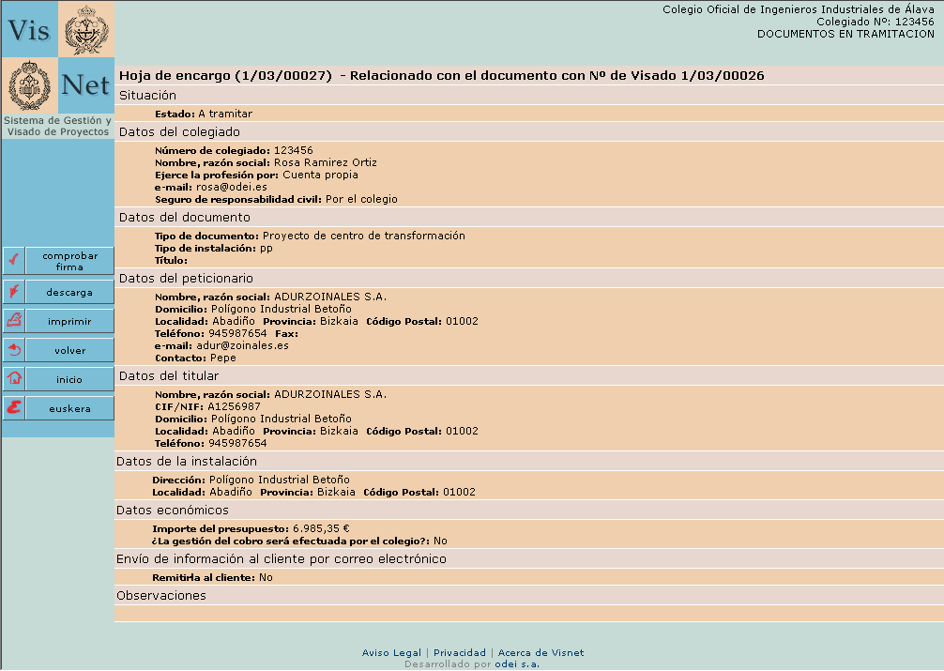

Funciones posibles a realizar desde la ‘Hoja de Encargo’ en modo consulta
Desde la barra vertical:
- Comprobar firma, esta opción permitirá validar la firma/s del documento dependiendo del estado en el que se encuentre.
- Descarga, esta opción estará habilitada para descargarse los documentos que están visados.
- Imprimir la Hoja de Encargo
- Volver a la página anterior
- Inicio, ir a la pantalla de entrada del sistema de gestión del Colegiado
- Euskera / Castellano, cambiar el idioma de la página.

Solicitud de Tramitación con la Administración
Solicitud de la tramitación con la Administración (Industria) para instalaciones de Baja Tensión y Resto de Instalaciones.
La solicitud con la Administración (Industria) será posible cuando el expediente tenga todos sus documentos, por lo menos, en estado visado. A su vez, para instalaciones de Baja Tensión deberán estar, por lo menos, visados el proyecto y el certificado de dirección final de obra. En caso de no cumplirse esta condición se muestra un mensaje informativo indicando el motivo por el cual no se va a proceder con la tramitación de los documentos.

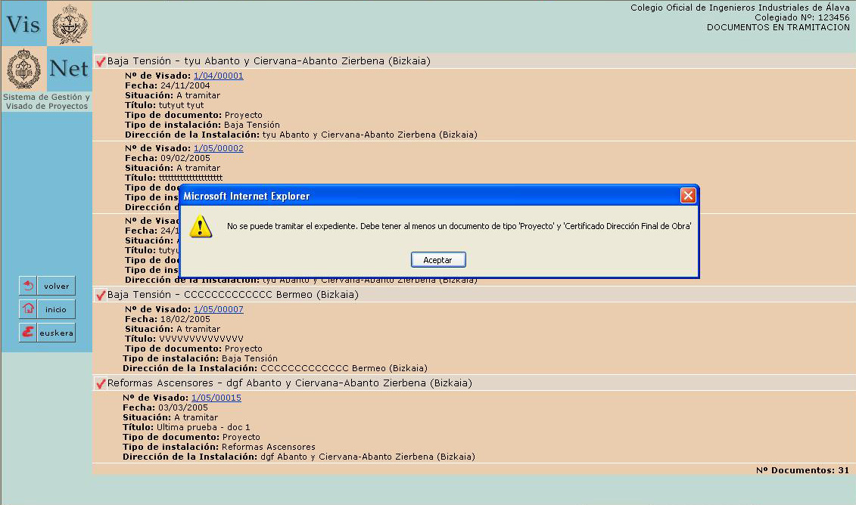
SOLICITUD DE TRAMITACIÓN CON LA ADMINISTRACIÓN

En caso de cumplir todas las condiciones para realizar la tramitación, se muestra una pantalla con información relevante asociada al expediente a tramitar como:
- Documentos asociados → listado de documentos que van a intervenir en la solicitud (visados y finalizados)
- Presentación del Expediente → desde donde se indica la Oficina Territorial de Industria donde presentar el expediente.
- Datos del titular → ya rellenados en la Hoja de Encargo de solicitud del visado en el Colegio
- Datos de la instalación → ya rellenados en la Hoja de Encargo de solicitud del visado en el Colegio

Para Baja Tensión se deberán rellenar los datos técnicos que son de cumplimentación obligatoria marcados con un (*):
- Presentación del expediente → DNI del instalador.
- Datos del local → superficie y tensión.
- Suministro normal → potencia instalada.
- Suministro complementario → potencia instalada.
- Otros datos técnicos → resistencia.

Si se selecciona la opción Limpiar se reestablecen los valores iniciales que pudiera tener el formulario técnico.
Una vez rellenados todos los campos obligatorios al seleccionar la opción Aceptar,
- Para Baja Tensión → se verifican los permisos de acceso del usuario a la aplicación O35 de Industria. Si tiene permisos de acceso, se le redirigirá automáticamente a la aplicación de Industria para continuar con la tramitación. En caso contrario, desde Visnet se realizará la solicitud a Industria que quedará grabada en su sistema; de forma que, cuando un instalador continúe con la tramitación desde la O35 de Industria ya tendrá en dicho sistema toda la información necesaria.
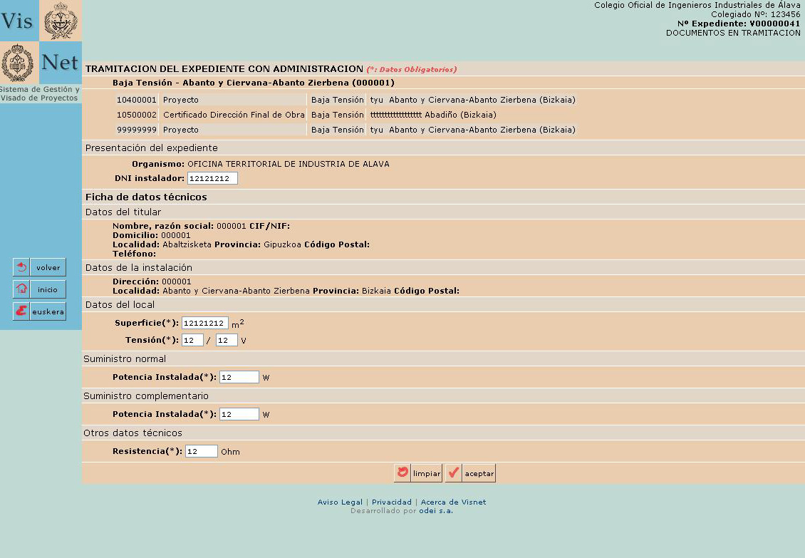
- Para el Resto de Instalaciones → se proporcionará en el interface de Visnet el número de Expediente que tendrá que recoger el colegiado para continuar con la tramitación del expediente desde la ventanilla de Industria.

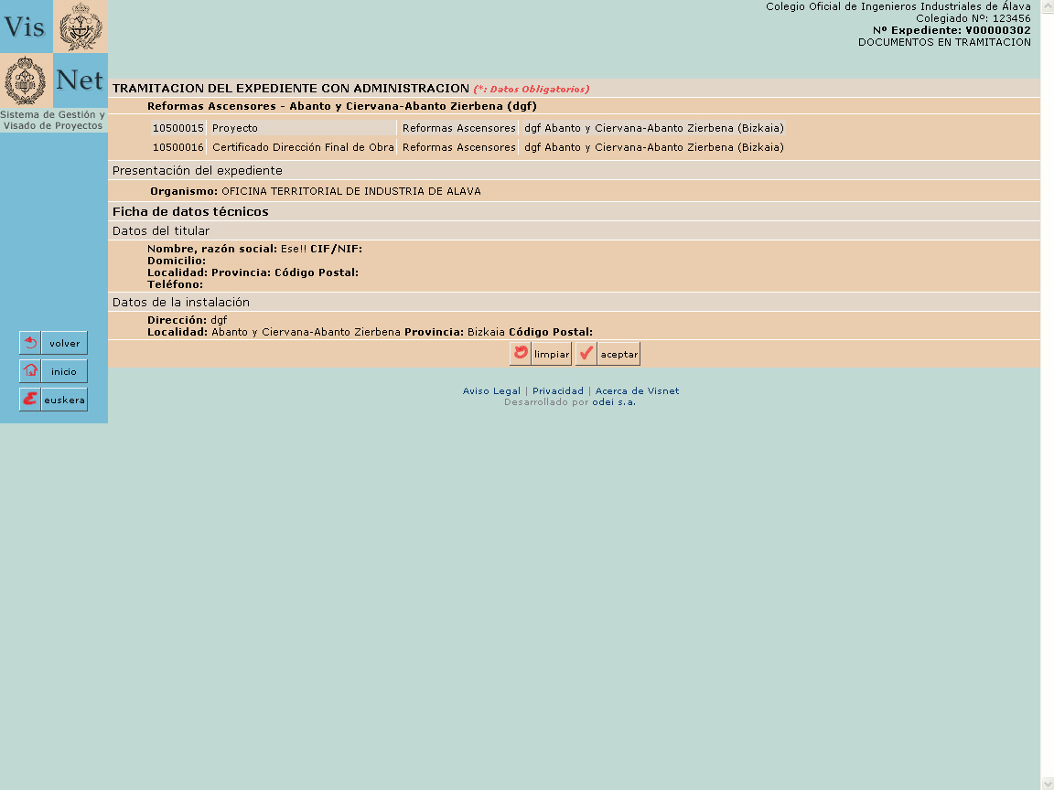

Funciones posibles a realizar desde la barra vertical:
- Volver a la página anterior
- Inicio, ir a la pantalla de entrada del sistema de gestión del Colegiado
- Euskera / Castellano, cambiar el idioma de la página.

Una vez realizada la solicitud de tramitación con Industria, el expediente quedará bloqueado, no será posible adjuntar nuevos documentos ni modificar la Hoja de Encargo, hasta recibir por parte de Industria requerimiento de OK o de Error de dicho expediente.

Consulta de la Tramitación con la Administración
Será posible consultar la ficha de Datos Técnicos cumplimentada en la solicitud de tramitación con Industria.
- Baja Tensión

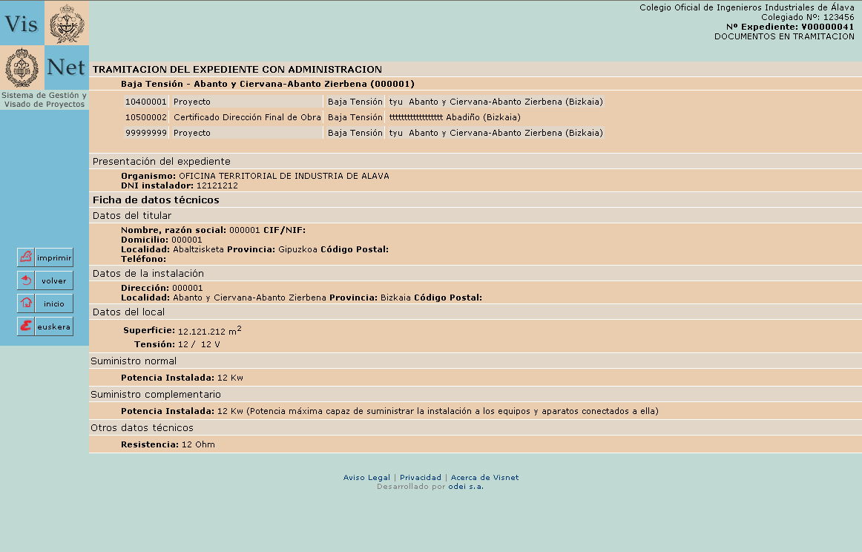
- Resto Instalaciones
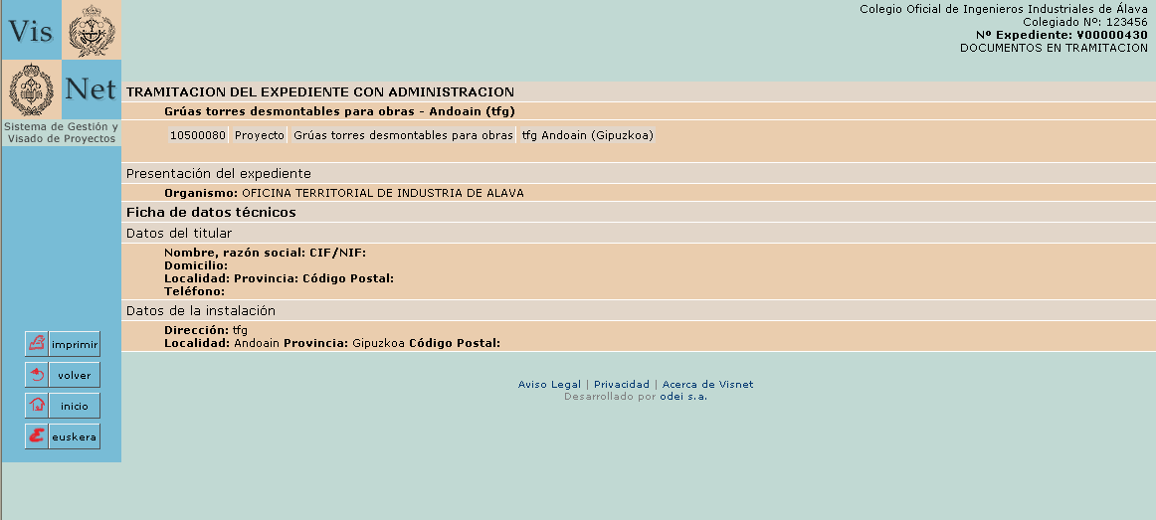

Funciones posibles a realizar desde la barra vertical:
- Imprimir la ficha de Datos Técnicos
- Volver a la página anterior
- Inicio, ir a la pantalla de entrada del sistema de gestión del Colegiado
- Euskera / Castellano, cambiar el idioma de la página.

CONSULTA DE DOCUMENTOS
Será posible realizar búsquedas de documentos a través de una Búsqueda Simple y/o Avanzada. La consulta se realizará sobre todos los documentos del Colegiado en su Colegio.

- Búsqueda Simple: los criterios de búsqueda son el nº de visado y un rango de fechas de envío del documento al Colegio a través del sistema VISNET. Para realizar esta búsqueda se rellenan los campos por los que se desea buscar y se pulsa el botón ‘buscar’.

- Búsqueda Avanzada: los criterios de búsqueda son por datos de instalación, datos del documento, datos del titular y datos del peticionario. Muchos de estos campos son de texto libre y su búsqueda puede ser por texto completo o por parte del texto a buscar. En el sistema se contemplan las provincias y localidades del País Vasco, pudiendo consultar por ‘Otra provincia’ y ‘Otra localidad’ en las cajas de texto adjuntas a los combos de provincia y locaclidad. Para realizar esta búsqueda se rellenan los campos por los que buscar y se pulsa el botón ‘buscar’.
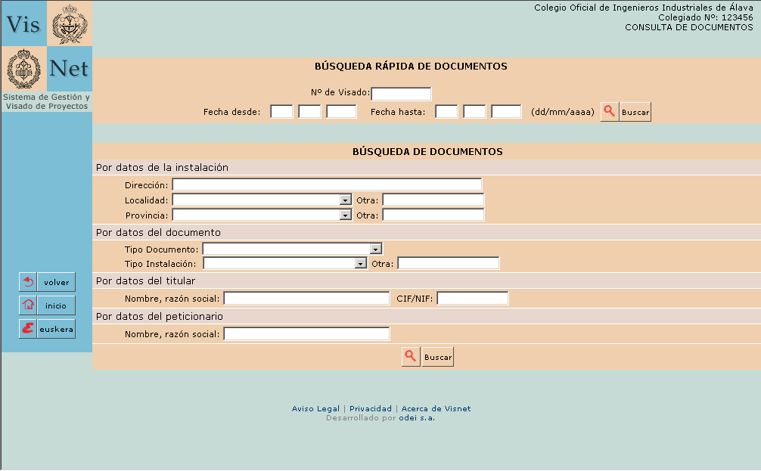

Funciones posibles a realizar desde la Consulta de Documentos
Desde la barra vertical:
- Volver a la página anterior
- Inicio, ir a la pantalla de entrada del sistema de gestión del Colegiado
- Euskera / Castellano, cambiar el idioma de la página.

El resultado de la búsqueda es un listado de documentos que cumplen los criterios de búsqueda seleccionados por el Colegiado y ordenados por nº visado.
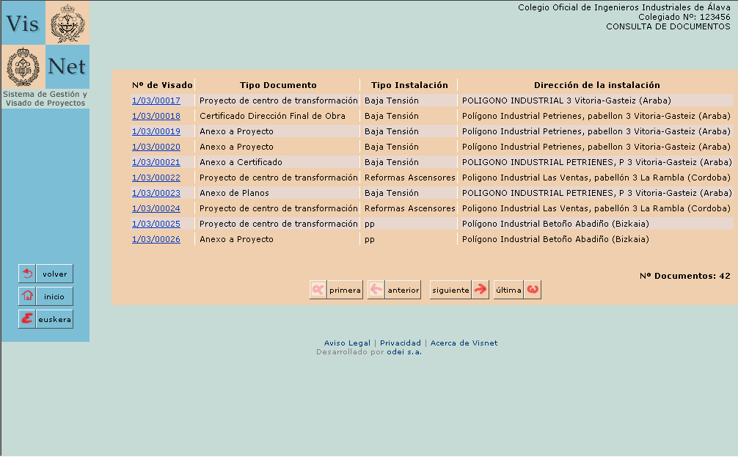

Funciones posibles a realizar desde el listado resultado de la búsqueda
Desde la barra vertical:
- Volver a la página anterior
- Inicio, ir a la pantalla de entrada del sistema de gestión del Colegiado
- Euskera / Castellano, cambiar el idioma de la página.

Desde el listado
- Botones de paginación: primero, anterior, siguiente, ultimo
El listado de documentos se visualiza de N en N documentos para hacerlo más legible.

Desde el nº de visado de cada documento, iremos a su ‘Hoja de Encargo’. En función del estado en el que se encuentre el documento, la consulta será a la ‘Hoja de Encargo’ en modo consulta o al formulario ‘Hoja de Encargo’ desde donde el Colegiado además de consultar podrá realizar la modificación de la Solicitud de Visado.

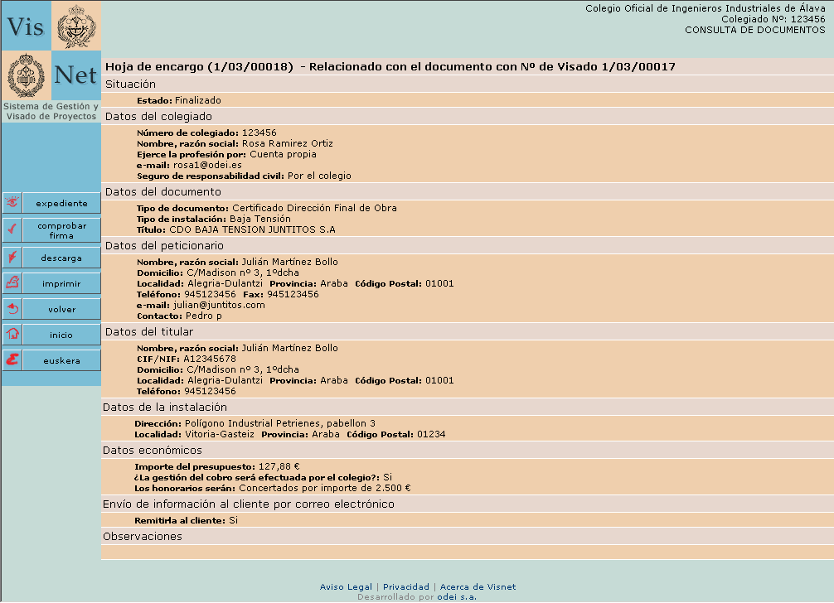

Funciones posibles a realizar desde la ‘Hoja de Encargo’ en modo consulta
Desde la barra vertical:
- Expediente, consultar todos los documentos del Colegiado agrupados por Expediente.
- Comprobar firma, esta opción permitirá validar la firma/s del documento dependiendo del estado en el que se encuentre.
- Descarga, esta opción estará habilitada para descargarse los documentos que están visados.
- Imprimir la Hoja de Encargo
- Volver a la página anterior
- Inicio, ir a la pantalla de entrada del sistema de gestión del Colegiado
- Euskera / Castellano, cambiar el idioma de la página.

LOCALIZADOR DE DOCUMENTOS

Búsqueda rápida de un documento concreto. Rellenando el nº de visado y pulsando el botón ‘buscar’ localizaremos la ‘Hoja de Encargo’ del documento, en modo consulta o en modo modificación en función del estado.

El nº de visado se podrá introducir en uno de estos 2 formatos:
- Introducir los 8 dígitos del nº de visado seguidos: 10200001
- Introducir los 8 dígitos del nº de visado separados por “/”: 1/02/00001

Informe de colegiado
Generación de un listado en formato pdf con la relación de documentos visados que pertenecen al colegiado. Previamente se podrá acotar el listado resultante por los siguientes criterios:
- Ejercicio, donde se podrá seleccionar del cuadro desplegable entre todos los ejercicios vigentes para el colegiado.
- Rango de Fechas, que acotará por fecha de alta del documento en el sistema.
